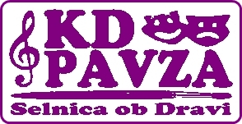
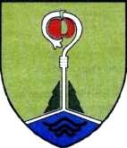
KULTURNO DRUŠTVO PAVZA SELNICA OB DRAVI
Slovenski trg 4, 2352 Selnica ob Dravi
e-mail: kdpavza@gmail.com
www.kdpavza.eu

POVABILO NA VELIKO PUSTNO POVORKO – SELNIŠKI PUST 2025
Spoštovani!
Na pustno soboto, 1. marca 2025, vas vabimo, da se nam pridružite na veliki pustni povorki, ki bo potekala v Selnici ob Dravi.
Zbor mask bo potekal med 12.00 in 13.00 na Slovenskem trgu v Selnici ob Dravi. Od tam se bomo v sprevodu odpravili po ustaljeni poti do igrišča pri OŠ Selnica ob Dravi, kjer bodo maske predstavljene publiki in kjer bomo podelili nagrade za najboljše maske in uživali v okrepčilu ter prijetnem druženju.

Prijava mask. Vse maske, ki želijo sodelovati in se potegovati za nagrade, prosimo, da se prijavijo do 27. februarja 2025. Ob prijavi vas prosimo, da priložite kratek opis ali predstavitev svoje maske.
Kako se prijavite?
- E-pošta: kdpavza@gmail.com
- Telefon: 041 901 843 (Melita), 041 748 236 (Mirjana)
Če boste med pripravo mask ali iskanjem idej naleteli na težave, se obrnite na nas, z veseljem vam bomo pomagali.
Želimo vam veliko ustvarjalnega navdiha in veselja pri pripravi mask. Se vidimo na pustni povorki!
S pustnim pozdravom,
organizacijski odbor Selniškega pusta 2025 KD PAVZA.

